
รายงานการปฏิบัติราชการประจำเดือนกุมภาพันธ์
ประจำปีงบประมาณ 2567
สถานีตำรวจภูธรลอง

งานจราจร
28 ก.พ. 2567
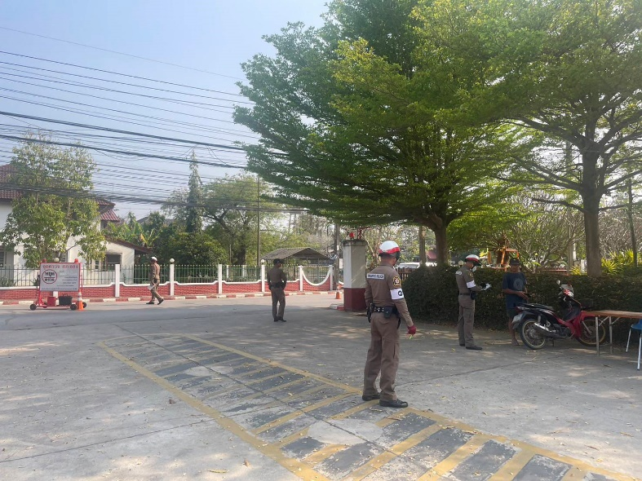
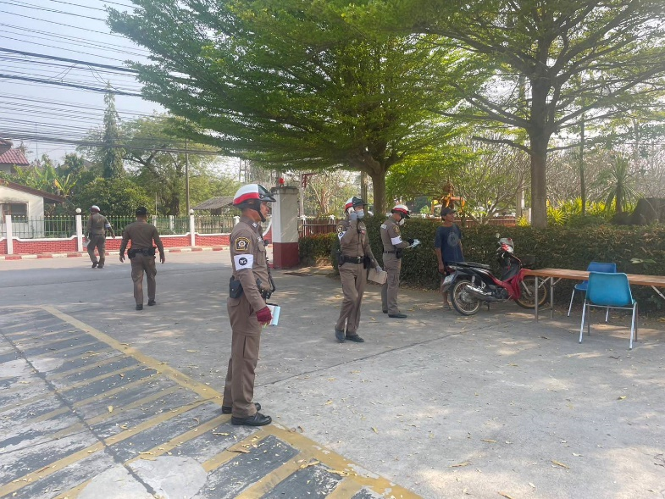
วันนี้ 28 กุมภาพันธ์ 2567 เวลา 15.00 น.โดยการอำนวยการของพ.ต.อ.สุรชัย จันทรมณี ผกก.สภ.ลอง มอบหมายให้ พ.ต.ท.สุพิศลย์ แสงมีอานุภาพ สวป.สภ.ลอง รรท.รอง ผกก.ป.ฯ ร.ต.อ.สุริยันต์ อินทร์กร่ำ รอง สว (สส.).สภ.ลอง/ร้อยเวร20 พร้อมด้วยสายตรวจรถยนต์ 201 และชุด 6 ร่วมกันตั้งจุดตรวจกวดขันวินัยการจราจร และบังคับใช้กฎหมาย10 รสขม จุดตรวจถนนหน้าสถานีตำรวจภูธรลอง หมู่ 7 ต.ห้วยอ้อ อ.ลอง จ.แพร่

